

Leserkontakt: | Pressekontakt:
congatec AG | PRismaPR
Christian Eder | Bettina Lerchenmüller
Telefon: +49-991-2700-0 | Telefon: +49-8106-24 72 33
info@congatec.com  www.congatec.com | info@prismapr.com  www.prismapr.com
congatec stellt aus in Halle 1, Stand 350
embedded world 2012 in Nürnberg, 28.2. – 1.3.

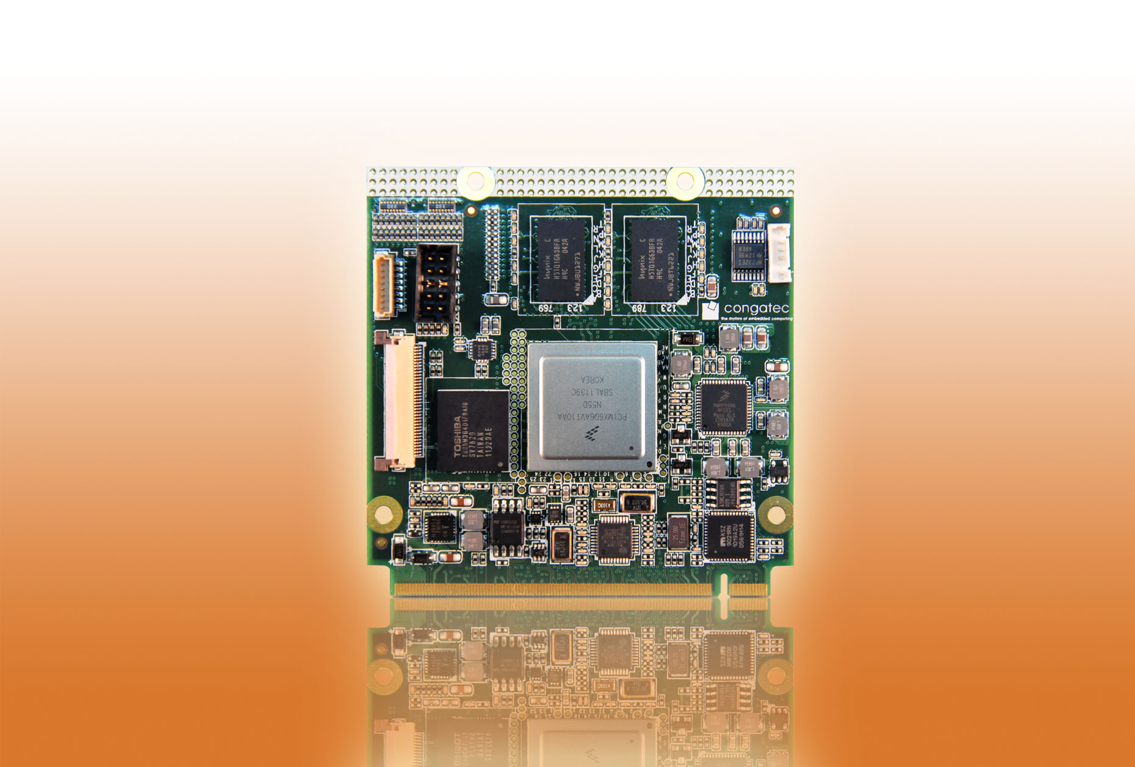
Text und Foto verfügbar: http://pr.congatec.de

Pressemitteilung 05/2012

congatec präsentiert erstes Quadcore ARM
Modul auf Qseven Formfaktor

Das conga-QMX6 ist mit den neuen ARM Freescale Cortex A9 i.MX6 Prozessoren bestückt und besticht durch die hohe Skalierbarkeit, Langzeitverfügbarkeit, erweiterten Temperaturbereich und vor allem durch eine geringe Verlustleistung von unter 5 Watt
Nürnberg, Embedded World, 28. Februar 2012 * * * Die congatec AG, führender Hersteller von Embedded Computer Modulen, stellt mit dem conga-QMX6 Qseven Modul eine neue Modulgeneration vor. Im Rahmen der bereits im September 2010 veröffentlichten Qseven Standard Revision 1.2 wurde Qseven früh für dedizierte ARM-Unterstützung optimiert, und zwar durch die I/Os Erweiterung um die Schnittstellen UART und CAN.
Bestückt ist das Computer-On-Module (COM) mit der Freescale i.MX6 ARM Cortex A9 Prozessorfamilie, die von 1 bis 4 ARM-Cores skalierbar ist, und verfügt über eine ausgeklügelte High-End-, 3D-fähige HD Grafikschnittstelle. Das Qseven Modul wird in 4 Prozessorvarianten verfügbar sein, von dem Freescale i.MX6 Solo ARM Cortex A9, 1.0GHz, 512kB cache bis hin zum Freescale i.MX6 Quad ARM Cortex A9, 1.2GHz, 1MB cache.
Die Standardisierung der ARM-Prozessoren hat durch die Zunahme an leistungsstarken mobilen Multimedia-Geräten zugenommen und zu stärker integrierten, weniger applikationsspezifischen Prozessoren mit verlässlichen, klar definierten Schnittstellen geführt. Freescales brandneue i.MX6 Familie ist prädestiniert für den Modulformfaktor Qseven, die auf dem Chip sowohl die üblichen PC-Schnittstellen als auch traditionelle Industrie-Schnittstellen bereitstellen.
"Die hervorragende Kompetenz von Freescale im Embedded-Bereich sowie die Skalierbarkeit und langfristige Verfügbarkeit von mindestens 10 Jahren der i.MX6 Familie machen diese Prozessoren zur perfekten Wahl für ARM-basierte COMs", kommentiert Gerhard Edi, CEO der congatec AG.
Der integrierte Grafikcore ist ausgerichtet auf multimediale Anwendungen mit einer Video- Prozessor-Einheit (VPU), 2D- und 3D Grafik (GPU2D/3D), vier Shaders mit bis zu 200 MT/s (million triangles/second) sowie einem Dual Stream von 1080p/720p. Als Grafikschnittstelle steht dual HDMI v1.4 zur Verfügung, wobei der zweite HDMI Port mit LVDS gemeinsam genutzt wird. Auch LVDS wird in 18/24 Bit Dual Channel mit einer Auflösung von bis zu 1920x1200 Pixel (WUXGA) ausgeführt.
Ein MicroSD Sockel lässt sich für günstige Massenspeicher verwenden, optional stehen auch bis zu 16 Gigabyte aufgelötete Solid State Drive (eMMC) für eine robuste Anwendung zur Verfügung.
Differenzielle Schnittstellen wie 1x PCI Express 2.0, 2x SATA 2.0, 6x USB 2.0, Gigabit Ethernet, 1x SDIO, CAN Bus, LPC sowie I2S Sound stehen bereit.
Das conga-QMX6 Modul ist mit dem U-Boot Bootloader ausgestattet. Des weiteren werden Funktionen wie MultiWatchdog Timer, CAN und I²C Bus ausgeführt, was die Anwendung schneller und verlässlicher macht, selbst wenn sich das System im Standby Modus befindet.
Zielmärkte sind Medizintechnik, Automobilindustrie, industrielle Automation sowie ganz allgemein Hersteller von mobilen und ultra-mobilen industriellen Geräten.

Über die congatec AG
Die congatec AG mit Sitz in Deggendorf, Deutschland ist ein führender Hersteller von industriellen Computermodulen auf den Standard-Formfaktoren Qseven, COM Express, XTX und ETX. Die Produkte des innovativen Unternehmens sind branchenunabhängig und werden z.B. in der Industrie-Automatisierung, der Medizintechnik, von Automobil-Zulieferern sowie in der Luftfahrt oder im Transportwesen eingesetzt. Wesentliches Kern-Know-How sind besondere, erweiterte BIOS- und Treiberunterstützung und umfangreiche Board Support Packages. Die Kunden werden ab der Design-In Phase durch umfassendes Product Lifecycle Management betreut. Die Fertigung der Produkte erfolgt bei spezialisierten Dienstleistern nach modernsten Qualitätsstandards. congatec beschäftigt zurzeit 120 Mitarbeiter und unterhält Niederlassungen in Taiwan, USA und Tschechien. Weitere Informationen finden Sie unter www.congatec.de.

